**7 февраля 2013 года** в МАОУ-СОШ №11 им. В.В. Рассохина в торжественной обстановке стартовала акция **«Один год до Олимпийских игр в Сочи»**

7 февраля 2013 года Россия отметила знаменательную дату - **один год до XXII Олимпийских зимних игр в городе Сочи.** В этот день утром был дан старт Всероссийскому обратному отсчету дней до первой в истории нашей страны зимней Олимпиады. В административных центрах восьми федеральных округов России - в Москве, Санкт-Петербурге, Нижнем Новгороде, Ростове-на-Дону, Екатеринбурге, Новосибирске, Пятигорске и Хабаровске - были торжественно открыты часы обратного отсчета до Олимпийских игр 2014 года.

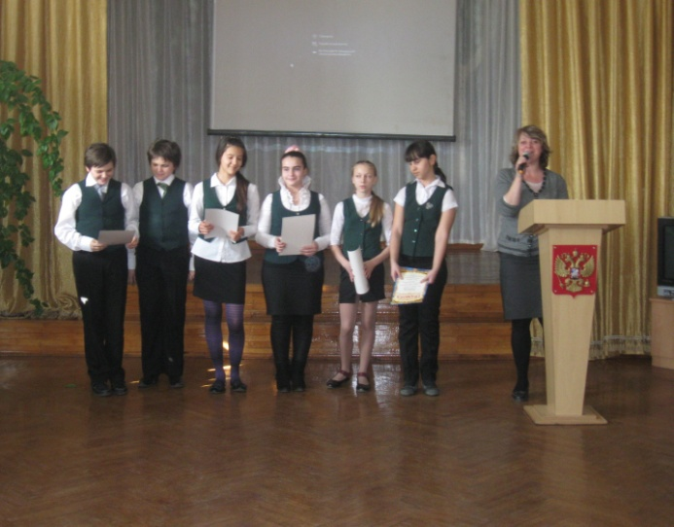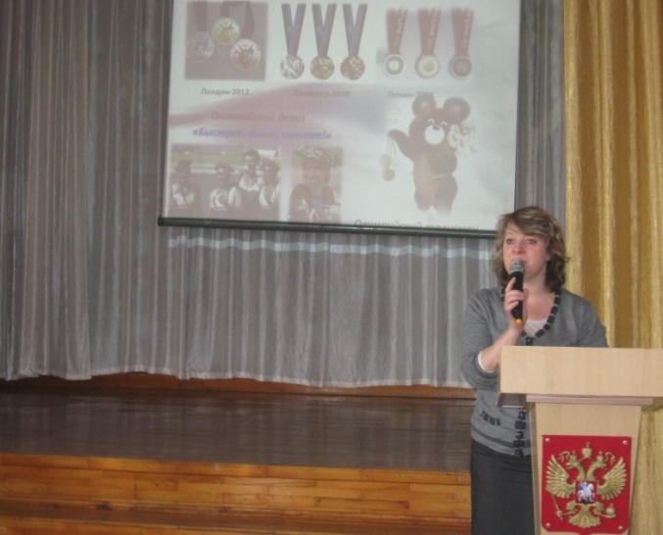

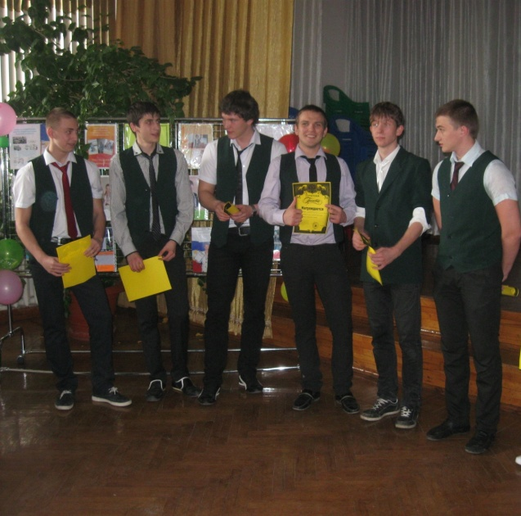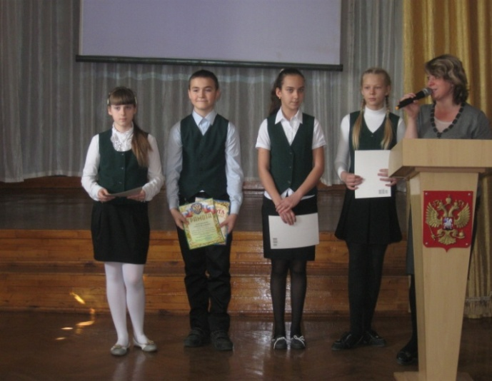

А в нашей школе была проведена торжественная линейка, которая стала стартом акции. На ней ребятам еще раз напомнили о важности олимпиады для всей страны и спорта в формировании здорового образа жизни нации. Также были награждены призеры спортивных соревнований: школьные команды по теннису, волейболу, занявшие призовые места в городском этапе соревнований VІ Всекубанской Спартакиады школьников «Спортивные надежды Кубани»